附件2：
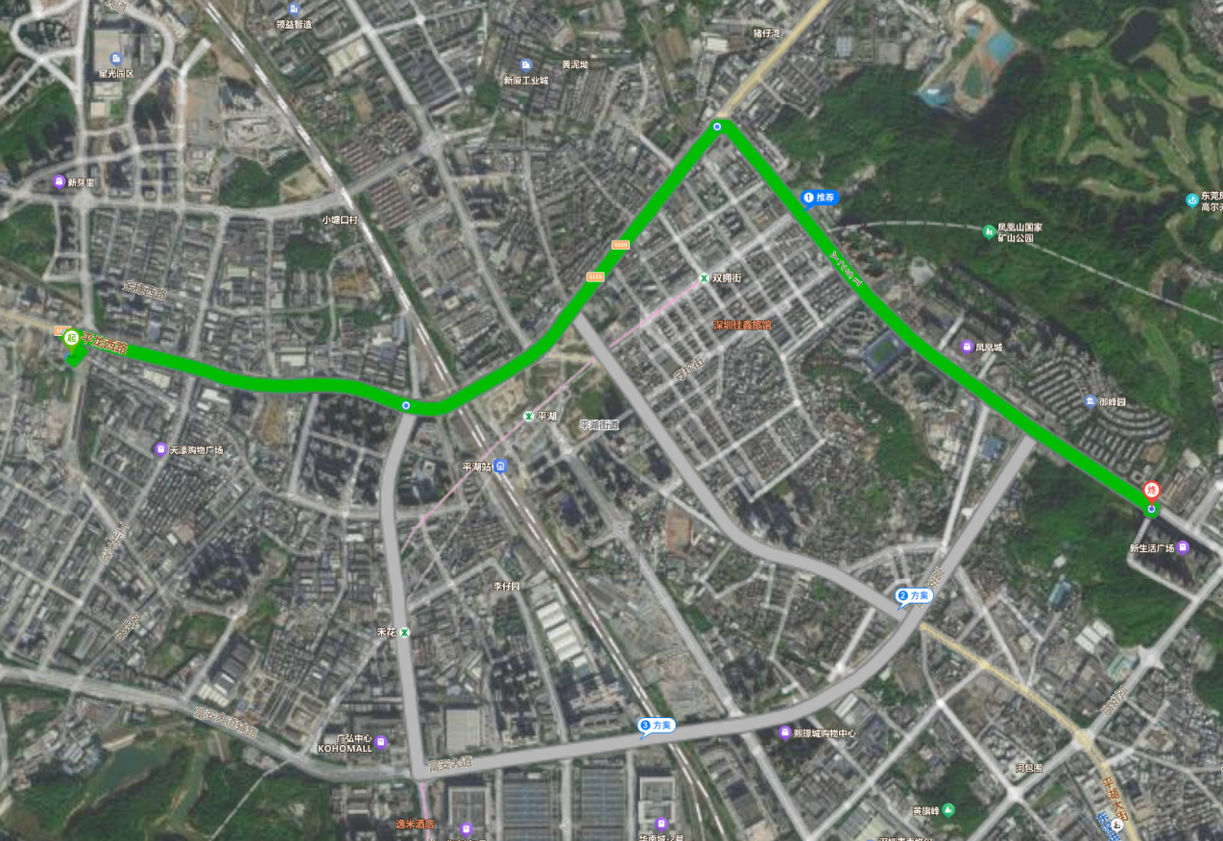
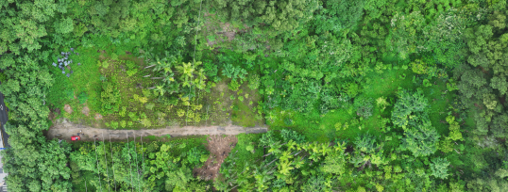

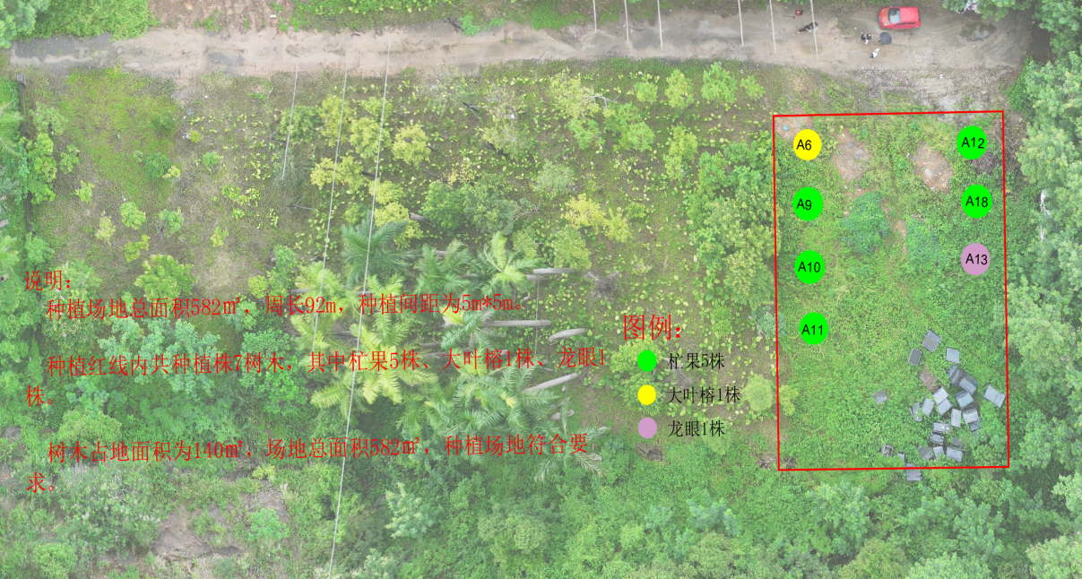
种植地
平龙路与长龙东路交汇处
迁出地距离迁入地约5.7km
凤凰大道
迁出地
平龙西路
平龙路
迁移树木种植地点位置示意图

